Информация о проведении педагогического консилиума
по адаптации обучающихся 5-х классов
за 2025–2026 учебный год

5 января 2026 года педагогами-психологами Исабаевой К.Т., Имашевой М.Б., Мухамадиевой Г.М. был проведён педагогический консилиум по вопросам адаптации обучающихся 5-х классов.
В ходе консилиума, в присутствии администрации школы, классных руководителей и учителей-предметников, были представлены и проанализированы результаты психолого-педагогических диагностик, проведённых среди учащихся 5-х классов, а именно:
-экспресс-методика «Выявление тревожности у пятиклассников в период адаптации» (автор О. Н. Хмельницкая);
-методика «Изучение мотивации обучения у младших школьников» (М. Р. Гинзбург).
Цель проведения диагностик:
-изучение уровня и характера школьной тревожности у обучающихся в период адаптации к обучению в среднем звене;
-определение уровня сформированности учебной мотивации;
-выявление снижения интереса к учебной деятельности;
-определение направлений коррекционно-развивающей и профилактической работы.
По результатам диагностик педагогами-психологами были озвучены рекомендации для классных руководителей и учителей-предметников по сопровождению обучающихся в адаптационный период.
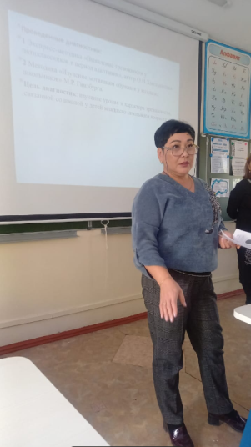
Также в рамках психолого-педагогического сопровождения с учащимися 5-х классов были проведены тренинговые занятия, направленные на развитие коммуникативных навыков и формирование навыков эффективного взаимодействия со сверстниками.
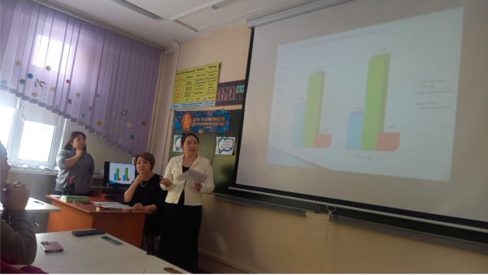
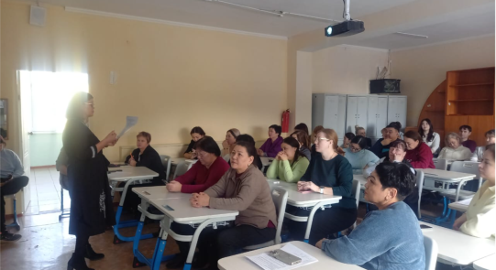

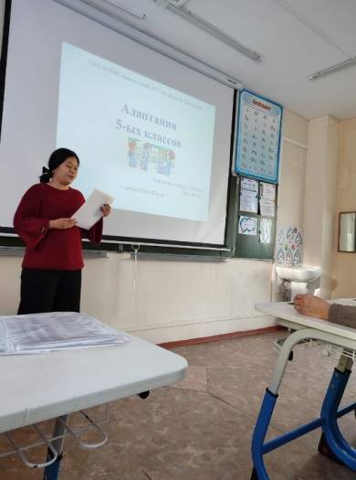

Педагоги-психологи:
Исабаева К.Т.
Имашева М.Б.
Мухамадиева Г.М.

=

